Tema: El planeta tierra.
Objetivo: Identificar características externas del planeta tierra.

TUS CONOCIMIENTOS PREVIOS
Responde las siguientes preguntas con base en tus conocimientos previos.
- ¿Qué es el planeta tierra?
- ¿Cómo es la parte exterior del planeta tierra?
- ¿Cómo se clasifica el agua que hay en el planeta tierra?
- ¿Cómo se clasifica la superficie de la tierra?
- ¿Qué es la atmósfera?

LA SUPERFICIE DE LA TIERRA
(Adaptación de El planeta tierra en: almez.pntic.mec.es y la tierra en: wikipedia)
El planeta tierra es el tercer planeta de nuestro sistema solar, se encuentra ubicado aproximadamente a 150 millones de kilómetros del sol, es un planeta rocoso, con roca derretida en su interior y roca solida o corteza terrestre, sobre la que están los océanos y los continentes. Según los estudios geológicos, la tierra existe hace aproximadamente hace 4.567 millones de años y tiene un área en su superficie de 510 mil millones de kilómetros cuadrados.

La parte externa del planeta tierra se clasifica en hidrósfera, litósfera y atmósfera, que son los tres elementos que hacen posible la vida. La hidrósfera se refiere al agua. La litósfera se refiere a los materiales sólidos, es decir la corteza continental y la corteza marítima. La atmósfera se refiere a la capa de gas que está sobre la superficie del planeta y que hace posible que los seres vivos respiremos.

La hidrósfera ocupa un 74% de la superficie del planeta. Entre la hidrósfera encontramos el agua salada, es decir, océanos y mares, pero también el agua dulce, que son ríos, lagos, lagunas y las aguas subterráneas. Existen 5 océanos: el océano pacífico, que es el más grande y se encuentra ubicado entre Asia, América y Oceanía; el océano Atlántico, que es el segundo en tamaño y se encuentra entre América, África y Europa; el océano Índico, que se ubica entre Asia y Oceanía; y los océanos que quedan en torno a los polos, que son el océano glacial ártico en el norte y el océano glacial antártico. Los mares son las aguas saladas cercanas a las costas o entre las islas y existen muchos dependiendo cada continente.
En cuanto al agua dulce, se encuentra en los continentes y en los polos en forma de ríos, lagos, acuíferos subterráneos y en el hielo que se acumula en los polos y en las altas superficies, subiendo a la atmósfera y precipitándose nuevamente de acuerdo con el ciclo del agua.
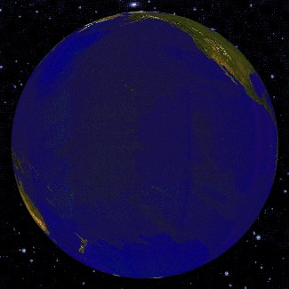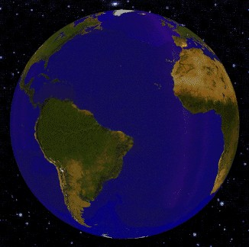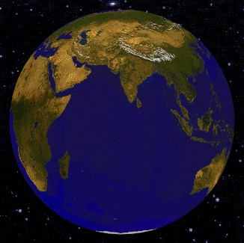
Ilustración 1. Planeta tierra-océanos.
Tomado de: almez.pntic.mec.es

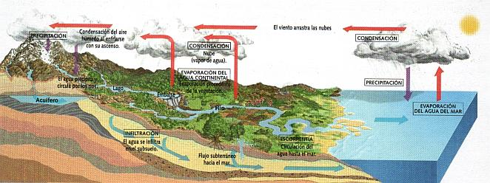
Ilustración 2. Ciclo del agua.
Tomado de: almez.pntic.mec.es

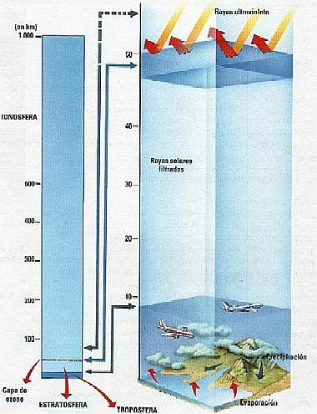
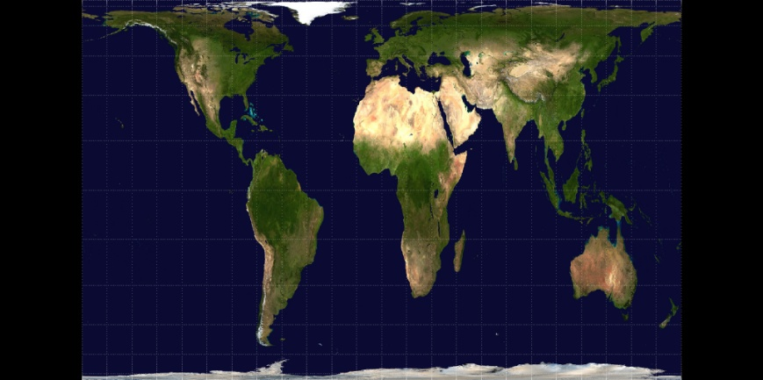
La litósfera ocupa 27% de la superficie del planeta y se compone de corteza continental, que tiene un espesor de entre 20 a 70 kilómetros y corteza marítima, que puede tener un promedio de 20 kilómetros de espesor. Su estructura se compone de placas tectónicas, que presentan movimiento y de las tierras emergidas, que son las que se encuentran en la superficie, sobre el nivel del mar. En cuanto las tierras emergidas se clasifican en continentes y en islas. Los continentes son 5, Asía que es el más grande y se encuentra en el hemisferio (sector) norte del planeta; América que es el segundo en tamaño y ocupa tanto el hemisferio norte como el sur; África, el tercero en tamaño y su mayor parte se encuentra en el hemisferio sur; Europa, en el cuarto lugar con su territorio ubicado en el hemisferio norte y Oceanía, compuesto por islas. Además, también se ha considerado como un sexto continente a la Antártida, que se encuentra en el polo sur.
Ilustración 3. Planisferio físico.
Tomado de: mundoescenario.blogspot.com

La atmósfera tiene aproximadamente 1000 kilómetros de extensión, y se divide en tres capas. La tropósfera, que es la que se encuentra más cerca a la superficie de la tierra, con una extensión de 10 km, contiene el oxigeno y es allí en donde se presentan los fenómenos meteorológicos; la estratósfera, es la capa intermedia y va entre los 10 km a los 100 km, allí se encuentra la capa de ozono que nos protege de las radicaciones solares, y la ionósfera, la capa final de la atmósfera, en ella la temperatura es más alta y protege al planeta porque desintegra a los meteoritos provenientes del espacio.
Ilustración 4. La atmósfera.
Tomado de: almez.pntic.mec.es
EN BUSCA DE NUEVOS APRENDIZAJES
Responde las siguientes preguntas con base en la información anterior.
6. Elabora una ficha con los datos básicos del planeta tierra.
7. ¿Cuáles son las tres partes en las que se clasifica la parte externa de la tierra?
8. Elabora un cuadro sinóptico para comprender qué es la hidrósfera.
9. Elabora un cuadro comparativo de los océanos que hay en nuestro planeta.
10. ¿Dónde se encuentra el agua dulce en nuestro planeta?
11. ¿Por qué crees que se habla de agua dulce y agua salada?
12. Explica lo que se presenta en la ilustración número 2.
13. ¿Qué océanos quedan cerca a nuestro país?
14. Describe un paisaje que conozcas en el que exista agua dulce o agua salada.
15. Elabora un cuadro sinóptico para comprender qué es la litósfera.
16. Elabora un cuadro comparativo de los continentes de nuestro planeta.
17. ¿Por qué algunos hablan de 5, 6 y hasta 7 continentes?
18. Observa la ilustración 3, ubica los continentes y escribe la estrategia que puedes utilizar
para recordar su forma y su nombre.
19. ¿En qué continente vives y qué sabes de él?
20. Elabora cuadro sinóptico para comprender qué es la atmósfera.
21. Elabora un cuadro comparativo de las capas de la atmósfera.
22. ¿Por qué es importante la tropósfera para la vida en el planeta tierra?
23. ¿Por qué es importante la estratósfera para la vida en el planeta tierra?
24. ¿Cómo nos protege la ionósfera?
25. ¿Qué sucedería si la capa de ozono se sigue deteriorando?

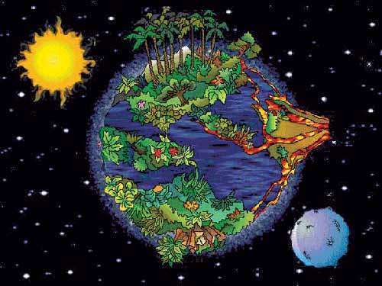
Ilustración 5. La madre tierra.
Tomado de gomezramos.blogspot.com

APRENDIENDO A APRENDER
26. ¿Qué aprendiste con esta guía?
27. ¿Qué te gustó del trabajo de esta clase?
28. ¿Qué preguntas surgen con el trabajo de esta guía?

BONIFICACIÓN:

Entrevista a un científico social para indagar cómo es su trabajo, qué método emplea y para qué sirven las ciencias sociales.

